Забор из профнастила своими руками
Для того чтобы установить забор для дачи из профнастила самостоятельно, необходимо:
- выполнить точные расчеты необходимых материалов;
- правильно установить конструкцию.
Грамотный расчет и правильный монтаж позволит Вам быстро и без лишних финансовых затрат установить забор из профнастила своими руками, который на много лет станет украшением вашего участка.

Материалы для строительства забора

Столбы для забора
Самый оптимальный материал для столбов – металлическая профильная труба прямоугольного или квадратного сечения 40х60 или 60х60 мм с толщиной стенки не менее 2 мм. Наиболее рациональное расстояние между столбами – 2-2,5 м, такие пролеты обеспечат конструкции необходимую жесткость и гибкость и не позволят ограждению сломаться при сильном ветре или во время весеннего таяния снега. Длина столбов зависит от размеров профлиста и особенностей грунта. При ровном грунте с глиняной структурой углубления для столбов варьируются в пределах 70-90 см, в рыхлой песчаной почве с ровной поверхностью минимальная глубина отверстий для столбов составляет 120 см.
Количество столбов рассчитывается так: длина периметра забора делится на расстояние между столбами, к этой цифре прибавляется еще 3 (по одному столбу на ворота и калитку и один столб на поворот) – полученное число и есть необходимое количество столбов.

Лаги
Для каркаса также используется профильная труба прямоугольного сечения, но меньшего размера: 40х20, толщина стенки должна быть не менее 2,5 мм. Необходимая длина лаг рассчитывается просто: длина периметра забора умножается на 2, к этой цифре прибавляется метраж, необходимый для изготовления калитки и ворот. Можно рассчитать длину и по-другому: длину всех листов профнастила умножаем на 2 и так же прибавляем к полученной цифре длину труб, необходимых для устройства ворот и калитки.

Листы профнастила
Для строительства забора из профнастила лучше брать листы не менее 0,5 мм толщиной, имеющие высоту ребра 2 см. Необходимое количество листов на забор для дачи из профнастила рассчитывается, исходя из рабочей ширины материала. Например, ширина профлиста С20 – 1100 мм. Общий метраж забора делим на рабочую ширину и получаем нужное количество листов. Желательно добавить к нему еще один лист для запаса.

Крепеж
Для крепления листов профнастила к каркасу лучше всего использовать не обычные саморезы, дающие со временем коррозию профлиста, а специальные заклепки или саморезы для профнастила. Они оснащены особыми ЭПДМ-прокладками, обеспечивающими герметизацию отверстий в местах крепления профлиста.

Инструмент
Для возведения забора из профнастила своими руками потребуется следующие инструменты и приспособления:
- рулетка для измерительных работ;
- бур (ручной, электрический или бензиновый) для бурения углублений под столбы;
- кувалда;
- уровень;
- деревянные клинья и колышки;
- шнур;
- сварочный аппарат.

Строительство забора из профнастила
Монтаж конструкции состоит из пяти основных этапов:
- разметки территории;
- установки столбов;
- приваривании лаг к столбам;
- крепления листов профнастила к лагам;
- устройства калитки и ворот.

Этап 1. Разметка территории
Для разметки территории вам понадобится рулетка, колья и шнур. Колышки вбиваются в местах расположения основных столбов, между ними натягивается шнур. Затем между вбитыми кольями размечаются места для установки промежуточных столбов, куда тоже забиваются колышки. Натянутый между кольями шнур должен составлять прямую линию, а расстояние между вбитыми кольями должно быть строго одинаковым и равняться шагу разметки. Во избежание недоразумений с соседями по поводу границы между участками при разметке забора следует отступить от границы участка на 5 см.

Этап 2. Закрепление столбов
В местах, обозначенных колышками, бурятся отверстия на необходимую глубину с помощью электрического или ручного бура. Если грунт мягкий, углубления для столбов можно выкопать и обычной лопатой. В первую очередь, устанавливаются крайние столбы и фиксируются деревянными клиньями строго вертикально. По верхним точкам крайних столбов натягивается шнур – в идеале он должен находиться в строго горизонтальном положении. Если горизонтальная линия располагается под уклоном, следует на столбах отметить высоту, равную высоте профлиста, и выровнять грунт под столбами, подсыпав в углубления землю или, наоборот, выкопать лишнюю. После этого устанавливаются промежуточные столбы и фиксируются деревянными клиньями в вертикальном положении. Их высота регулируется уровнем натянутого шнура.
Зафиксировав все столбы строго вертикально, начинаем выполнять бутование. В углубления со столбами укладываем крупный гравий, камень или битый кирпич. Фракция утрамбовывается и засыпается крупнозернистым песком. Для увеличения плотности состава песок поливаем водой. Оставшаяся часть углубления заливается цементным раствором, приготовленным в следующих пропорциях: 1 часть цемента, 4 части песка, 4 части мелкого щебня и 4 части воды. Тщательно перемешанный раствор заливаем в углубления, наполняя их вровень с грунтом.

Этап 3. Установка (приваривание) лаг
Монтаж каркаса должен производиться профессиональным сварщиком, так как от качества приваривания лаг к столбам будет зависеть надежность и долговечность всей конструкции. Как правило, лаги привариваются в два ряда параллельно друг другу, однако для усиления конструкции можно приварить дополнительные лаги по диагонали – в этом случае при расчетах материалов следует учесть длину диагональных лаг, измерив профлист по диагонали и умножив эту цифру на количество листов. Готовый каркас необходимо защитить от коррозии, покрыв его грунтовкой и покрасив конструкцию специальной краской для металла.

Этап 4. Закрепление профнастила
Листы профнастила крепятся к лагам специальными саморезами, имеющими ЭПДМ-прокладки для предотвращения коррозии профлистов либо специальными заклепками для неразъемного крепления. Саморезы или заклепки располагают на впадинах профлиста, оптимальное расстояние между ними – 20-25 см.

Этап 5. Устройство калитки и ворот
Для изготовления калитки и ворот потребуется профильная труба такого же размера, что и трубы для каркаса, и профлисты, которые подгоняются по нужному размеру. Из трубы сваривается каркас необходимой формы, на который закрепляется профнастил по тому же принципу, что и при установке забора. После этого к створкам ворот и калитки и к столбам, на которые они будут устанавливаться, привариваются петли. Последний шаг – навешивание калитки и ворот на петли и приваривание на столбы козырьков для защиты труб от попадания влаги.
При строительстве забора из профнастила своими руками возможно случайное нанесение царапин на профлисты, поэтому по окончании работ следует внимательно осмотреть забор с обеих сторон и при необходимости закрасить царапины специальной краской, подобранной по цвету профлистов.

Заборы для дачи из профнастила
Профнастил – универсальный современный материал: прочный, эстетичный, недорогой и не поддающийся коррозии, к тому же простой и удобный в монтаже. Вот почему строительство заборов из профнастила становится все более предпочтительным. Особенно актуальны сегодня заборы для дачи из профлиста, которые совсем не сложно установить своими руками.
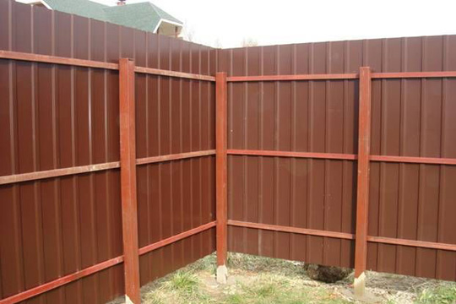
Угловая часть забора из профнастила
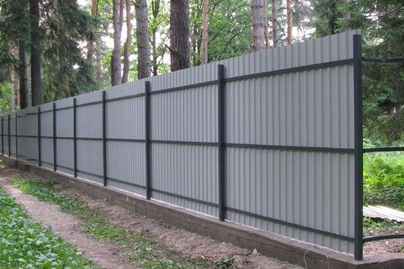
Строительство забора из профнастила своими руками
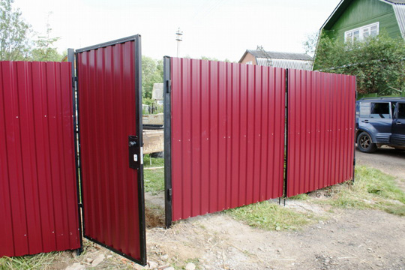
Калитка из профнастила

